Название учебника |  |  |  | Год изд. |  |  | класс
Горецкий В.Г., Кирюшкин В. Азбука: учебник для 1 класса : в 2 частях. Ч.1. – 15-е изд., стер. Москва: Просвещение, 2022. – 127, [1] с.: ил. – (Школа России). |  |  |  | 2022 |  |  | 1 |  |  | 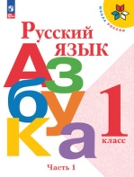
Горецкий В.Г., Кирюшкин В.А., Виноградская  Л.А., М.В. Бойкина Азбука: учебник для 1 класса: в 2 частях. Ч.2. – 15-е изд., стер. –Москва: Просвещение, 2022. – 111, [1] с.: ил. – (Школа России). |  |  |  | 2022 |  |  | 1 |  |  | 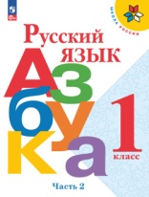
Канакина В.П., Горецкий В.Г. Русский язык : учебник для 1 класса. – 14-е изд., стер. – Москва: Просвещение, 2022. – 143, [1] с.: ил. – (Школа России). |  |  |  | 2022 |  |  | 1 |  |  | 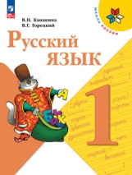
Климанова Л. Ф., Горецкий В.Г., Голованова М.В. и др. Литературное чтение для 1 класса: учебник: в 2 частях. Ч.1. – 15-е изд., стер. – Москва: Просвещение, 2022. – 79, [1] с.: ил. – (Школа России). |  |  |  | 2022 |  |  | 1 |  |  | 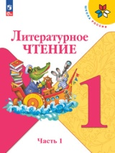
Климанова Л. Ф., Горецкий В.Г., Голованова М.В.  и др. Литературное чтение: учебник для 1 класса: в 2 частях. Ч.2. – 15-е изд., стер. – Москва: Просвещение, 2022. – 79, [1] с.: ил. – (Школа России). |  |  |  | 2022 |  |  | 1 |  |  | 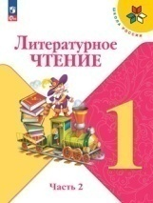
Моро М.И., Волкова С.И., Степанова С.В. Математика: учебник для 1 класса: в 2 частях. Ч.1. – 14-е изд., стер. – Москва: Просвещение, 2022. – 127, [1] с.: ил. – (Школа России). |  |  |  | 2022 |  |  | 1 |  |  | 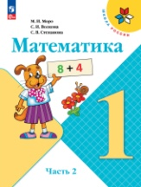
Моро М.И., Волкова С.И., Степанова С.В.  Математика: учебник для 1 класса: в 2 частях. Ч.2. – 14-е изд., стер. – Москва: Просвещение, 2022. – 111 с.: ил. – (Школа России). |  |  |  | 2022 |  |  | 1 |  |  | 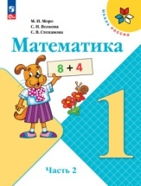
Плешаков А.А.Окружающий мир: учебник для 1 класса: в 2 частях. Ч.1. – 15-е изд., стер. – Москва: Просвещение, 2022. – 95, [1] с.: ил. – (Школа России). |  |  |  | 2022 |  |  | 1 |  |  | 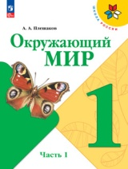
Плешаков А.А.Окружающий мир: учебник для 1 класса: в 2 частях. Ч.2. – 15-е изд., стер. – Москва: Просвещение, 2022. – 95, [1] с.: ил. – (Школа России). |  |  |  | 2022 |  |  | 1 |  |  | 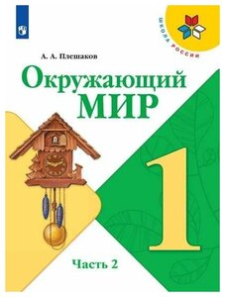
Рудченко Т.А., Семёнов А.Л. Информатика: учебник для 1 класса. – 2-е изд., стер. – Москва: Просвещение, 2022. – 96 с.: ил. – (Перспектива). |  |  |  | 2022 |  |  | 1 |  |  | 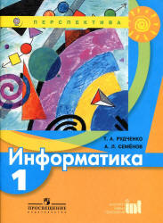
Название учебника |  |  | Год изд. | класс
Канакина В.П., Горецкий В.Г. Русский язык: учебник для 2класса : в 2 частях. Ч.1.– 14-е изд., стер. – Москва: Просвещение, 2022. – 143, [1] с.: ил. – (Школа России). |  |  | 2022 | 2 |  | 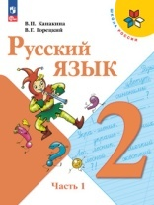
Канакина В.П., Горецкий В.Г.Русский язык: учебник для 2класса: в 2 частях. Ч.2. – 13-е изд., стер. – Москва: Просвещение, 2022. – 143 с.: ил. –  (Школа России). |  |  | 2022 | 2 |  | 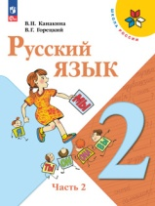
Климанова Л. Ф., Горецкий В.Г., Голованова М.В. и др. Литературное чтение: учебник для 2класса: в 2 частях. Ч.1. – 15-е изд., стер. – Москва: Просвещение, 2022. – 79, [1] с.: ил. – (Школа России). |  |  | 2022 | 2 |  | 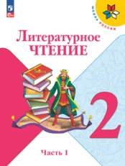
Климанова Л. Ф., Горецкий В.Г., Голованова М.В. и др.  Литературное чтение: учебник для 2класса: в 2 частях. Ч.2. – 14-е изд., стер. – Москва: Просвещение, 2022. –  159, [1] с.: ил. – (Школа России). |  |  | 2022 | 2 |  | 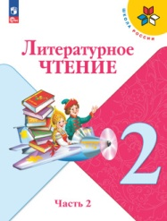
Быкова Н. И., Дули Д., Поспелова М. Д., Эванс В. Английский язык: учебник: в 2 частях. Ч.1. – 14-е изд., стер. – Москва: Express Publishing: Просвещение, 2022. – 72 с.: ил. – (Английский в фокусе). |  |  | 2022 | 2 |  | 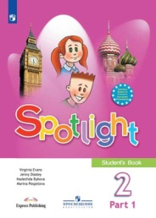
Быкова Н. И., Дули Д., Поспелова М. Д., Эванс В. Английский язык: учебник для 2 класса: в 2 частях. Ч.2. – 14-е изд., стер. – Москва: Express Publishing: Просвещение, 2022. – 76, [4] с.: ил. – (Английский в фокусе). |  |  | 2022 | 2 |  | 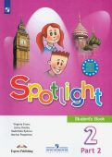
Моро М.И., Волкова С.И., Степанова С.В. Математика: учебник для 2класса: в 2 частях. Ч.1. – 14-е изд.,  стер. – Москва: Просвещение, 2022. – 127, [1] с.: ил. – (Школа России). |  |  | 2022 | 2 |  | 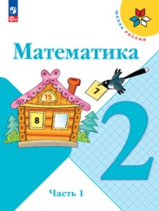
Моро М.И., Бантова М.А., Бельтюкова Г.В. и др. Математика: учебник для 111, [1] с.: ил. – (Школа России). |  |  | 2022 | 2 |  | 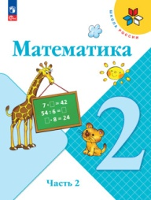
Плешаков А.А.Окружающий мир: учебник для 2класса: в 2 частях. Ч.1. – 15-е изд., стер. – Москва: Просвещение, 2022. – 95, [1] с.: ил. – (Школа России). |  |  | 2022 | 2 |  | 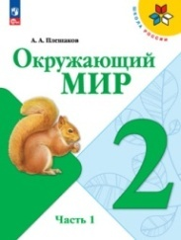
Плешаков А.А. Окружающий мир: учебник для 2 класса: в 2 частях. Ч.2. – 14-е изд., стер. – Москва: Просвещение, 2022. – 143,[1] с.: ил. – (Школа России). |  |  | 2022 | 2 |  | 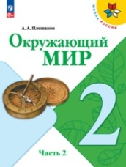
Рудченко Т.А., Семёнов А.Л. Информатика: учебник для 2класса. – 2-е изд., стер. – Москва: Просвещение, 2022. – 96 с.: ил. – (Перспектива). |  |  | 2022 | 2 |  | 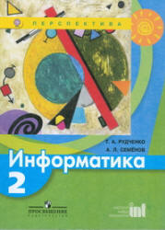
 | Название учебников | Год изд. |  |  | класс
 | Канакина В.П., Горецкий В.Г. Русский язык: учебник для 3 класса: в 2 частях. Ч.1.– 14-е изд., стер. – Москва: Просвещение, 2022. – 143, [1] с.: ил. – (Школа России). | 2022 |  |  | 3 |  |  | 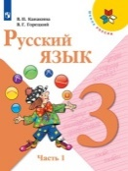
 | Канакина В.П., Горецкий В.Г. Русский язык: учебник для 3 класса: в 2 частях. Ч.2. – 13-е изд., стер. – Москва: Просвещение, 2022. – 159, [1] с.: цв. ил. – (Школа России). | 2022 |  |  | 3 |  |  | 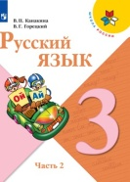
 | Климанова Л. Ф., Горецкий В.Г., Голованова М.В. и др. Литературное чтение: учебник для 3 класса: в 2 частях. Ч.1. – 15-е изд., стер. – Москва: Просвещение, 2022. – 79, [1] с.: ил. – (Школа России). | 2022 |  |  | 3 |  |  | 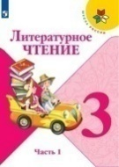
 | Климанова Л. Ф., Горецкий В.Г., Голованова М.В. и др. Литературное чтение: учебник для 3 класса: в 2 частях. Ч.2. – 13-е изд., стер. – Москва: Просвещение, 2022. – 160 с.: ил. – (Школа России). | 2022 |  |  | 3 |  |  | 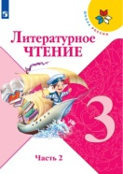
 | Быкова Н. И., Дули Д., Поспелова М. Д., Эванс В. Английский язык: учебник для 3 класса: в 2 частях. Ч.1. – 12-е изд., стер. – Москва: Express Publishing: Просвещение, 2022. – 92, [4] с.: ил. – (Английский в фокусе). | 2022 |  |  | 3 |  |  | 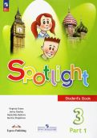
 | Быкова Н. И., Дули Д., Поспелова М. Д., Эванс В.Английский язык: учебник для 3 класса: в 2 частях. Ч.2. – 12-е изд., стер. – Москва: Express Publishing: Просвещение, 2022. – 96 с.: ил. – (Английский в фокусе). | 2022 |  |  | 3 |  |  | 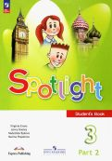
 | Моро М.И., Волкова С.И., Степанова С.В. Математика: учебник для 3 класса: в 2 частях. Ч.1. – 14-е изд., стер. – Москва: Просвещение, 2022. – 127, [1] с.: ил. – (Школа России). | 2022 |  |  | 3 |  |  | 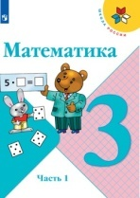
 | Моро М.И., Волкова С.И., Степанова С.В. Математика: учебник для 3 класса: в 2 частях. Ч.2. – 14-е изд., стер. – Москва: Просвещение, 2022. –111, [1] с.: ил. – (Школа России). | 2022 |  |  | 3 |  |  | 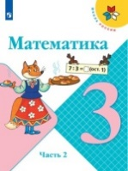
 | Плешаков А.А.Окружающий мир: учебник для 3 класса: в 2 частях. Ч.1. – 15-е изд., стер. – Москва: Просвещение, 2022. – 95, [1] с.: ил. – (Школа России). | 2022 |  |  | 3 |  |  | 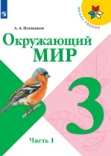
 | Плешаков А.А.Окружающий мир: учебник для 3 класса: в 2 частях. Ч.2. – 15-е изд., стер. – Москва: Просвещение, 2022. – 95, [1] с.: ил. – (Школа России). | 2022 |  |  | 3 |  |  | 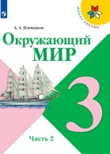
 | Рудченко Т.А., Семёнов А.Л. Информатика для 3 класса: учебник. – 2-е изд., стер. – Москва: Просвещение, 2022. – 160 с.: ил. – (Перспектива). | 2022 |  |  | 3 |  |  | 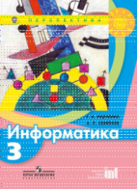
Названия учебников |  |  |  | Год изд. |  |  | класс
Канакина В.П., Горецкий В.Г. Русский язык: учебник для 4 класса: в 2 частях. Ч.1.– 14-е изд., стер. – Москва: Просвещение, 2022. – 143, [1] с.: ил. – (Школа России). |  |  |  | 2022 |  |  | 4 |  | 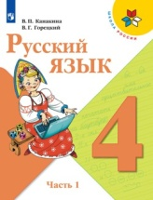
Канакина В.П., Горецкий В.Г. Русский язык: учебник для 4 класса: в 2 частях. Ч.2.– 14-е изд., стер. – Москва: Просвещение, 2022. – 159, [1] с.: ил. – (Школа России). |  |  |  | 2022 |  |  | 4 |  | 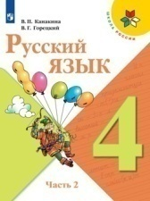
Климанова Л. Ф., Горецкий В.Г., Голованова М.В. и др. Литературное чтение: учебник для 4класса: в 2 частях. Ч.1. – 15-е изд., стер. – Москва: Просвещение, 2022. – 79, [1] с.: ил. – (Школа России). |  |  |  | 2022 |  |  | 4 |  | 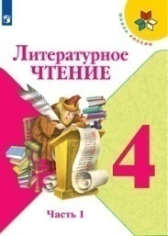
Климанова Л. Ф., Горецкий В.Г., Голованова М.В. и др. Литературное чтение: учебник для 4 класса: в 2 частях. Ч.2. – 15-е изд., стер. – Москва: Просвещение, 2022. – 79, [1] с.: ил. – (Школа России). |  |  |  | 2022 |  |  | 4 |  | 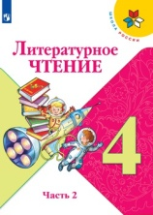
Быкова Н. И., Дули Д., Поспелова М. Д., Эванс В.Английский язык: учебник: для 4 кл. в 2 частях. Ч.1. – 17-е изд., стер. – Москва: Express Publishing: Просвещение, 2022. – 96 с.: ил. – (Английский в фокусе). |  |  |  | 2022 |  |  | 4 |  | 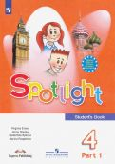
Быкова Н. И., Дули Д., Поспелова М. Д., Эванс В. Английский язык для 4 кл.: учебник: в 2 частях. Ч.2. – 17-е изд., стер. – Москва: Express Publishing: Просвещение, 2022. – 92, [4] с.: ил. – (Английский в фокусе). |  |  |  | 2022 |  |  | 4 |  | 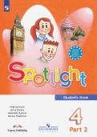
Моро М.И., Волкова С.И., Степанова С.В. Математика: учебник для 4 класса: в 2 частях. Ч.1. – 14-е изд., стер. – Москва: Просвещение, 2022. – 111, [1] с.: ил. – (Школа России). |  |  |  | 2022 |  |  | 4 |  | 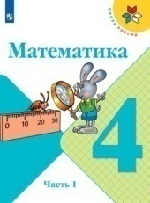
Моро М.И., Волкова С.И., Степанова С.В. Математика: учебник для 4 класса: в 2 частях. Ч.2. – 14-е изд., стер. – Москва: Просвещение, 2022. – 127, [1] с.: ил. – (Школа России). |  |  |  | 2022 |  |  | 4 |  | 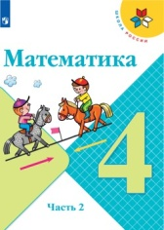
Плешаков А.А.Окружающий мир: учебник для 4 класса: в 2 частях. Ч.1. – 15-е изд., стер. – Москва: Просвещение, 2022. – 160, [1] с.: ил. – (Школа России). |  |  |  | 2022 |  |  | 4 |  | 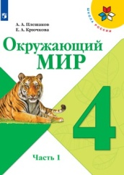
Плешаков А.А.Окружающий мир: учебник для 4 класса: в 2 частях. Ч.2. – 15-е изд., стер. – Москва: Просвещение, 2022. – 160, [1] с.: ил. – (Школа России). |  |  |  | 2022 |  |  | 4 |  | 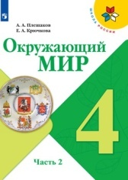
Рудченко Т.А., Семёнов А.Л. Информатика для 4 класса: учебник. – 2-е изд., стер. – Москва: Просвещение, 2022. – 96 с.: ил. – (Перспектива). |  |  |  | 2022 |  |  | 4 |  | 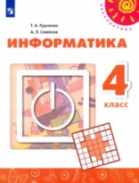
Шемшурина А.И. Основы религиозных культур и светской этики: учебник для 4 класса. – 10-е изд., стер. – Москва: Просвещение, 2022. – 159 с.: ил. |  |  |  | 2022 |  |  | 4 |  | 